Министерство науки и высшего образования Российской Федерации

Федеральное государственное автономное образовательное учреждение высшего образования

«НАЦИОНАЛЬНЫЙ ИССЛЕДОВАТЕЛЬСКИЙ УНИВЕРСИТЕТ ИТМО»

Факультет инфокоммуникационных технологий

**ОТЧЕТ**

**О ЛАБОРАТОРНОЙ РАБОТЕ № 2**

по теме: Анализ данных. Построение инфологической модели данных БД

по дисциплине: Проектирование и реализация баз данных

Специальность:

09.03.03 Мобильные и сетевые технологии

45.03.04 Интеллектуальные системы в гуманитарной сфере

|  |  |
| --- | --- |
| Проверила:  Говорова М.М. __________  Дата: «__» _______ 20__г.  Оценка ______________ | Выполнил:  студент группы К3240  Борисов М. Е. |

Санкт-Петербург 2021

цель работы

Овладеть практическими навыками проведения анализа данных системы и построения инфологической модели данных БД методом «сущность-связь»

практическое задание

1. Проанализировать предметную область согласно варианту задания.
2. Выполнить инфологическое моделирование базы данных по заданной предметной области с использованием метода ER-диаграмм («сущность-связь») в комбинированной нотации Питера Чена - Кириллова.
3. Реализовать разработанную информационно-логическую модель нотации IDEF1X.

индивидуальное задание

Описание предметной области: Издательство занимается выпуском литературы по различным областям информатики. Покупатели книг приобретают книги на базе издательства. Когда на базе заканчиваются книги, издается дополнительный тираж.

БД должна содержать следующий минимальный набор сведений: Фамилия автора. Имя автора. Отчество автора. Код автора. E-mail автора. Код ISBN. Название книги. Количество страниц. Наличие иллюстраций. Код категории книги. Категория книги. Количество страниц. Год начала издания. Розничная цена книги. Тираж. Дата тиража. Количество экземпляров на базе издательства. Код заказчика. Фамилия заказчика. Имя заказчика. Отчество заказчика. Адрес заказчика. Телефон заказчика. Код заказа. Дата заказа. Срок заказа. Количество экземпляров книги в заказе. Статус заказа.

выполнение

1. Название БД  
   «Издательство компьютерной литературы»
2. Состав реквизитов сущностей

**Категория** (код категории, название категории)

**Книга** (код ISBN, название книги, количество страниц, год начала издания, наличие иллюстраций, код тиража)

**Тираж** (номер тиража, розничная цена книги, дата тиража, количество экземпляров на базе издательства, количество изданных книг)

**Автор** (код автора, ФИО, email)

**Заказ** (код заказа, статус заказа, срок доставки, дата заказа)

**Покупатель** (код заказчика, ФИО, адрес, телефон)

1. 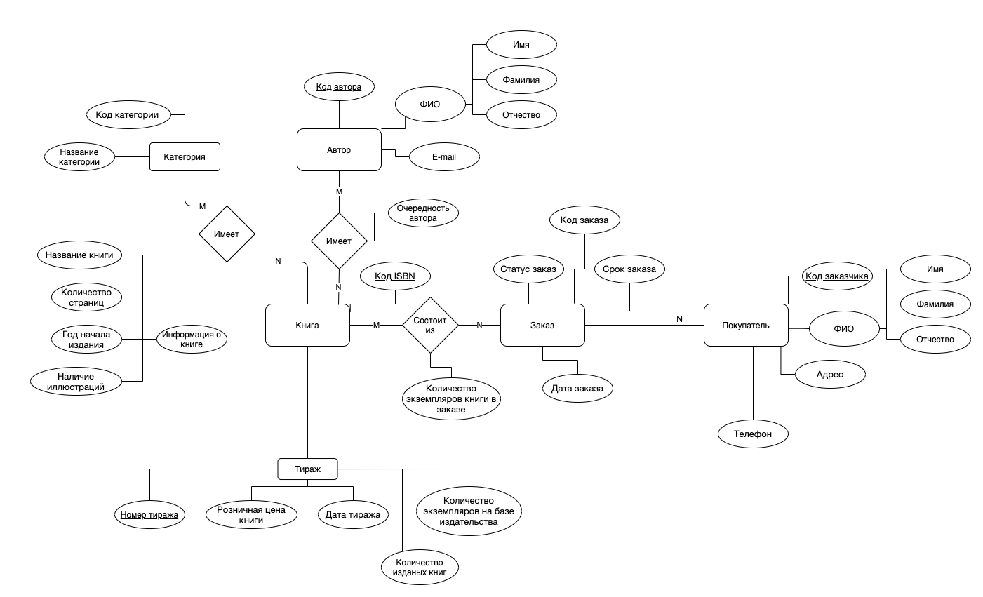
2. 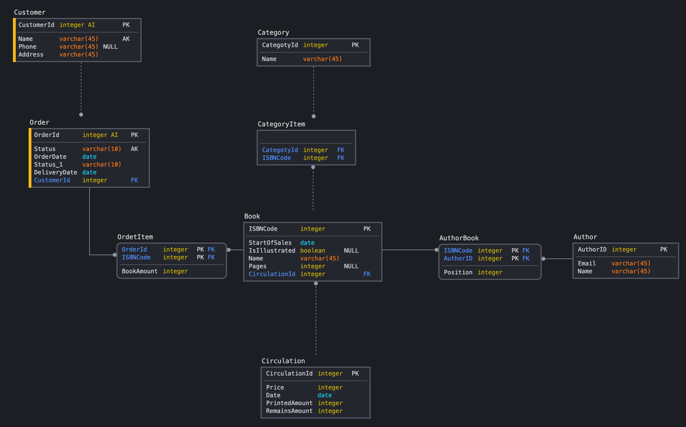
3. Описание атрибутов сущностей и ограничений на данные (таблица)

|  |  |  |  |  |  |  |
| --- | --- | --- | --- | --- | --- | --- |
| Название | Тип | Первичный ключ  (собств) | Первичный ключ (внеш) | Внешний ключ | Обязательность | Ограничения целостности |
| Customer | | | | | | |
| CustomerId | integer | + |  |  | + | Автоматическая генерация |
| Name | varchar(45) |  |  |  | + |  |
| Phone | varchar(45) |  |  |  | - |  |
| Address | varchar(45) |  |  |  | + |  |
| Order | | | | | | |
| OrderId | integer | + |  |  | + | Автоматическая генерация |
| Status | varchar(10) |  |  |  | + |  |
| OrderDate | date |  |  |  | + |  |
| DeliveryDate | date |  |  |  | + |  |
| CustomerId | integer |  |  | + | + | Соответствует CustomerId у Customer |
| OrderItem | | | | | | |
| OrderId | integer |  | + |  | + | Соответствует OrderId у Order |
| ISBNcode | integer |  | + |  | + | Соответствует ISBNcode у Book |
| BookAmount | integer |  |  |  | + | Больше 0 |
| Book | | | | | | |
| ISBNCode | integer | + |  |  | + | Автоматическая генерация |
| StartOfSales | date |  |  |  | + |  |
| isIllustarted | boolean |  |  |  | + |  |
| Name | Varchar(45) |  |  |  | + |  |
| Pages | integer |  |  |  | + | Больше 0 |
| CirculationId | integer |  |  | + |  | Соответствует CirculationId у Category |
| Circulation | | | | | | |
| CirculationId | integer | + |  |  | + | Автоматическая генерация |
| Date | date |  |  |  | + | Дата больше StartOfSales у Book |
| Price | integer |  |  |  | + | Больше 0 |
| PrintedAmount | integer |  |  |  | + | Больше 0 |
| RemainsAmount | integer |  |  |  | + | Больше 0 и меньше PrintedAmount |
| Category | | | | | | |
| CategoryId | integer | + |  |  | + | Автоматическая генерация |
| Name | varchar(45) |  |  |  | + |  |
| CategoryItem | | | | | | |
| CategoryId | integer |  | + |  | + | Соответствует CategoryId у Category |
| ISBNCode | integer |  | + |  | + | Соответсвует ISBNCode у Book |
| AuthorBook | | | | | | |
| AuthorId | integer |  | + |  | + | Соответствует AuthorId у Author |
| ISBNCode | integer |  | + |  | + | Соответствует ISBNCode у Book |
| Position | integer |  |  |  | + | Больше 0 |
| Author | | | | | | |
| AuthorId | integer | + |  |  | + | Автоматическая генерация |
| Name | varchar(45) |  |  |  | + |  |
| Email | varchar(45) |  |  |  | + |  |

выводы

В ходе данной лабораторной работы мы выполнили инфологическое моделирование базы данных по заданной предметной области с использованием метода ER-диаграмм («сущность-связь») в комбинированной нотации Питера Чена – Кириллова и реализовали разработанную ИЛМ в нотации IDEF1X.

ER диаграммы хороши для создания интуитивно понятных визуализаций, однако с усложнением модели базы данных, нарастает визуальный беспорядок, и диаграмма даже не помещается на одной странице. IDEF1X диаграммы, в отличие от ER диаграмм, более формальны, позволяют указать тип атрибутов, и внешние ключи. Их формальность упрощает работу разработчика, однако становятся более сложными для других людей.